

МИНИСТЕРСТВО ОБРАЗОВАНИЯ И НАУКИ РОССИЙСКОЙ ФЕДЕРАЦИИ

Федеральное государственное автономное образовательное учреждение

высшего образования

**«Дальневосточный федеральный университет»**

(ДВФУ)

**ИНЖЕНЕРНАЯ ШКОЛА**

|  |  |
| --- | --- |
| «СОГЛАСОВАНО» | «УТВЕРЖДАЮ» |
| Руководитель ОП | Заведующий кафедрой  Механики и математического моделирования |
|  |  |
| _____________ _А.Т.Беккер  (подпись) (Ф.И.О. рук. ОП) | ______________ А.А. Бочарова  (подпись) (Ф.И.О. зав. каф.) |
| «24» июня 2018 г. | «24» июня 2018 г. |

**РАБОЧАЯ ПРОГРАММА УЧЕБНОЙ ДИСЦИПЛИНЫ**

Специальные разделы высшей математики

**Направление подготовки – 08.04.01 «Строительство»**

магистерская программа «Морские гидротехнические сооружения и сооружения водных путей»

**Форма подготовки очная**

курс **1** семестр **2**

лекции **18** час.

практические занятия **18** час.

лабораторные работы **не предусмотрены**

в том числе с использованием МАО лек. **8** /пр. **18** /лаб. **0** час.

всего часов аудиторной нагрузки **36** час.

в том числе с использованием МАО **26** час.

самостоятельная работа **72** час.

в том числе на подготовку к экзамену **27** час.

контрольные работы **не предусмотрены**

курсовая работа / курсовой проект **не предусмотрены**

зачет **не предусмотрен**

экзамен **2** семестр

Рабочая программа составлена в соответствии с требованиями образовательного стандарта, самостоятельно устанавливаемого ДВФУ по направлению подготовки 08.04.01 Строительство, утвержденного приказом ректора от 07.07.2015 № 12-13-1282

Рабочая программа обсуждена на заседании кафедры Механики и математического моделирования, протокол № 10 от «24» июня 2018 г.

Заведующий кафедрой доцент А.А. Бочарова

Составитель к.ф-м.н., доцент А.А. Бочарова

**I. Рабочая программа пересмотрена на заседании кафедры**:

****Протокол от «24» июня 2018 г. № 10

Заведующий кафедрой _______________________ А.А. Бочарова

(подпись) (И.О. Фамилия)

**II. Рабочая программа пересмотрена на заседании кафедры**:

Протокол от «_____» _________________ 20___ г. № ______

Заведующий кафедрой _______________________ __________________

(подпись) (И.О. Фамилия)

**ABSTRACT**

**Master’s degree in 08.04.01 « Civil Construction»**

**Study profile «** **Marine hydraulic structures and waterway structures »**

**Course title:** **Special sections of Mathematics**

**Basic part of Block, 3 credits**

**Instructor:** Ph.D., Professor Bocharova A.A.

**At the beginning of the course a student should be able to:**

- apply the acquired knowledge to solve specific problems technology

- build and explore mathematical and mechanical models of technical systems, expertly applying the analytical and numerical methods of research and the possibility of using modern computers and information technology

- analyze the results of calculations

**Learning outcomes:**

GC – 5- willingness to show leadership qualities and organize the work of the team, to master effective technologies for solving professional problems;

GC – 9 - способность вести научную дискуссию, владение нормами научного стиля современного русского языка;

GPC-10 - ability and readiness to navigate in the formulation of the problem, apply knowledge about modern research methods, analyze, synthesize and critically summarize information.

**Course description:** The content of the teaching materials on the course is based on modern science and educational practice and reflects the author's approach to the object of study. It concerns with general concepts of Engineering Mathematics. The specific themes of this course are the numerical methods of problems’ solution for ordinary differential equations; analytical methods of solution of linear partial differential equations; finite-difference methods of PDE solution; interpolation and approximation of functions for engineers and scientists.

Teaching materials on the course « Special Sections of Mathematics » provide the extensive using of active and interactive teaching methods of problem-based learning – problems lectures, case-study, research projects, combined with private study in order to create and develop the professional skills of the students.

.

**Main course literature:**

1. Кондаков Н.С. Основы численных методов [Электронный ресурс] : практикум / Н.С. Кондаков. — Электрон. текстовые данные. — М. : Московский гуманитарный университет, 2014. — 92 c. — 978-5-98079-981-6. <http://www.iprbookshop.ru/39690.html>
2. Мокрова Н.В. Численные методы в инженерных расчетах [Электронный ресурс] : учебное пособие / Н.В. Мокрова, Л.Е. Суркова. — Электрон. текстовые данные. — Саратов: Ай Пи Эр Медиа, 2018. — 91 c. — 978-5-4486-0238-2.

<http://www.iprbookshop.ru/71739.html>

1. Васильев А.Н. Matlab [Электронный ресурс] : самоучитель. Практический подход / А.Н. Васильев. — Электрон. текстовые данные. — СПб. : Наука и Техника, 2015. — 448 c. — 2227-8397.

<http://www.iprbookshop.ru/43318.html>

1. Бочарова А.А. Вычислительная математика: учебно-методический комплекс : учебное пособие для вузов / А. А. Бочарова, Е. П. Луппова, А. А. Ратников ; [под ред. А. А. Бочаровой] ; Дальневосточный государственный технический университет. - Владивосток: Изд-во Дальневосточного технического университета, 2008. – 174 с.

<http://lib.dvfu.ru:8080/lib/item?id=chamo:384813&theme=FEFU>

**Form of final knowledge control:** exam

**Аннотация**

Дисциплина «Специальные разделы высшей математики» предназначена для магистрантов, обучающихся по направлению 08.04.01 «Строительство», по программе подготовки "Морские гидротехнические сооружения и сооружения водных путей ".

Дисциплина входит в базовую часть блока 1 Дисциплины (модули) учебного плана, является обязательной дисциплиной (индекс Б1.Б.4). Общая трудоемкость дисциплины составляет 3 зачетные единицы, 108 часов, в том числе: 18 часов лекционных занятий, 18 часов практических занятий, 72 часа самостоятельной работы, из них 27 часов на подготовку к экзамену. Форма контроля – экзамен.

Магистранты для изучения и понимания основных положений дисциплины «Специальные разделы высшей математики», должны усвоить следующие дисциплины и разделы фундаментальных наук «Математика», «Физика», «Информатика».

**Целью** **дисциплины** «Специальные разделы высшей математики»является*:* формирование общекультурных и общепрофессиональных компетенций, определяющих готовность и способность магистра к использованию знаний в области прикладных математических задач при решении практических задач в рамках производственной, проектной и научно-исследовательской профессиональной деятельности.

**Задачи дисциплины:**

* Дать студентам необходимые практические навыки по применению средств вычислительного пакета Mathcad к решению базовых задач математики, являющихся составной частью научных исследований и инженерных расчетов;
* Развитие у студентов логического и алгоритмического мышления;
* Выработка навыков самостоятельного углубления и расширения математических знаний и проведения математического моделирования прикладных инженерных задач.

В результате изучения данной дисциплины у обучающихся формируются следующие общепрофессиональные и профессиональные компетенции (элементы компетенций).

|  |  |  |
| --- | --- | --- |
| **Код и формулировка компетенции** | **Этапы формирования компетенции** | |
| ОК-5 готовность проявлять качества лидера и организовать работу коллектива, владеть эффективными технологиями решения профессиональных проблем | Знает | основы методов проектирования инженерных систем, зданий и сооружений и математических методов инженерных расчетов |
| Умеет | разрабатывать физико-механические, математические и компьютерные модели, предназначенных для совершенствования методик расчетов инженерных систем, зданий и сооружений |
| Владеет | способностью применять основы современных теорий, физико-математических и вычислительных методов, осваивать новые системы компьютерной математики, компьютерного проектирования для эффективного решению профессиональных задач |
| ОК-9 способность вести научную дискуссию, владение нормами научного стиля современного русского языка | Знает | основы ведения научных дискуссий, нормы научного стиля. |
| Умеет | организовать научную дискуссию по требуемому вопросу, использовать возможности научного стиля. |
| Владеет | навыками ведения эффективной научной дискуссии, использования современного научного языка. |
| ОПК-10 способность и готовностью ориентироваться в постановке задачи, применять знания о современных методах исследования, анализировать, синтезировать и критически резюмировать информацию | Знает | различные способы постановки математических задач для описания процессов и явлений, связанных с профессиональной деятельностью, принципы анализа информации |
| Умеет | выявлять физическую и математическую сущность процессов и явлений, предложить различные методы их описания и решения, провести анализ современных методов исследования |
| Владеет | навыками использования современных математических и вычислительных средств решения инженерных задач, возникающих в ходе профессиональной деятельности |

Для формирования вышеуказанных компетенций в рамках дисциплины «Специальные разделы высшей математики» применяются следующие методы активного/ интерактивного обучения: «групповая консультация», лекция объяснение, рейтинговый метод.

1. **СТРУКТУРА И содержание теоретической части курса (18 час.)**

**Тема 1. Задача Коши для дифференциального уравнения первого порядка**. **(4 часов).**

**Рассматриваемые вопросы:** Элементарная теория погрешностей, погрешность метода, погрешность вычислений, численные методы и алгоритмы. Численное дифференцирование. Аппроксимационные формулы, погрешность аппроксимации. Численные решения задачи Коши для ОДУ 1-го порядка. Метод Эйлера. Порядок точности метода, порядок аппроксимации разностной схемы, сходимость, устойчивость метода. Метод Эйлера-Коши. Методы Рунге-Кутты. Дифференциальные уравнения второго и высших порядков.

**Тема 2. Задачи приближения функции. (4 часа).**

**Рассматриваемые вопросы:** Задача аппроксимациифункций. Интерполяция многочленами. Интерполяционный многочлен Лагранжа. Погрешность интерполяции полинома Лагранжа. Многочлен Ньютона. Кусочно-линейная, кусочно-квадратичная аппроксимация. Понятие сплайн-интерполяции. Метод наименьших квадратов. Ортогональные полиномы Лежандра, Чебышева.

**Тема 3. Численное интегрирование(4 часа).**

**Рассматриваемые вопросы:** Простейшие квадратурные формулы, прямоугольников, трапеций, Симпсона, оценка погрешности, экстраполяция по Ричардсону. Вывод квадратурных формул Гаусса-Чебышева, сравнение методов.Метод Монте-Карло, случайные числа, генерация случайных чисел в Mathcad.

**Тема 4. Дисперсионный анализ (4 часа).**

Равномерное и нормальное распределение случайных величин. Статистические гипотезы, их проверка, критерий Стьюдента и др. Корреляционная зависимость. Уравнение прямой линии регрессии. Дисперсионный анализ, принципы и применение. Однофакторный и многофакторный дисперсионный анализ, примеры.

**Тема 5. Численные методы решения систем линейных уравнений (2 часа).**

**Рассматриваемые вопросы:** Численные методы линейной алгебры.Норма матрицы. Разложение матрицы на произведение двух треугольных матриц. Решение СЛАУ с помощью LU – разложения. Метод прогонки. Итерационные методы решения систем линейных алгебраических уравнений. Метод простой итерации. Сходимость метода итераций. Метод Зейделя.

1. **СТРУКТУРА И содержание практической части курса (18 часов)**

**Практические занятия (18 часов из них 18 часов с использованием методов активного обучения – групповая консультация)**

**Занятие 1.** Численное решение задачи Коши для ОДУ 1-го порядка. Метод Эйлера. (2 час).

План занятия:

1. Краткие теоретические сведения.
2. Знакомство с вычислительным комплексом MathCad.

3. Решение задачи Коши (индивидуальное задание) средствами MathCad, построение графиков для различных шагов сетки, сравнение.

4. Обсуждение результатов и экспресс-опрос по теме занятия.

**Занятие 2.** Метод Эйлера-Коши с итерациями. (2 час).

План занятия:

1. Краткие теоретические сведения. Рассмотрение вычислительной процедуры метода Эйлера с итерациями аналитически.

2. Знакомство с элементами программирования MathCad.

3. Решение задачи Коши (индивидуальное задание) методом Эйлера с итерациями с использованием элементов программирования MathCad, построение графиков для различных шагов сетки, сравнение с простейшим методом Эйлера.

4. Обсуждение результатов и экспресс-опрос по теме занятия.

**Занятие 3.** Методы Рунге-Кутты решения задачи Коши Для ОДУ 1 порядка.

План занятия:

1. Краткие теоретические сведения. Рассмотрение вычислительной процедуры Рунге-Кутты.

2. Самостоятельная работа по применению средств программирования MathCad для решения задачи Коши методом Рунге-Кутты.

3. Построение графиков для различных шагов сетки, сравнение с предыдущими методами.

4. Представление и защита выполненных заданий по теме 1.

**Занятие 4.** Построение кусочно-линейной, квадратичной аппроксимации с использованием встроенных процедур вычислительного комплекса MathCad (2 часа).

План занятия:

1. Краткие теоретические сведения. Рассмотрение задачи кусочной аппроксимации.

2. Построение кусочно-линейной аппроксимации для заданной системы точек с применением средств MathCad.

3. Построение кусочно-квадратичной аппроксимации для заданной системы точек средствами MathCad.

4. Обсуждение результатов и экспресс-опрос по теме занятия.

**Занятие 5.** Метод наименьших квадратов (2 часа).

План занятия:

1. Краткие теоретические сведения.

2. Построение линейной, квадратичной, показательная, аппроксимации для заданной системы точек средствами MathCad.

3. Применение встроенных процедур MathCad для аппроксимации данных, выбор наилучшего приближения. Построение сплайн-интерполяции с помощью встроенных процедур вычислительного комплекса MathCad

4. Представление и защита выполненных заданий по теме 2.

**Занятие 6.** Простейшие квадратурные формулы численного интегрирования (2 часа).

План занятия:

1. Краткие теоретические сведения.

2. Вычисление определенных интегралов с помощью простейших квадратурных формул средствами MathCad.

3. Сравнение результатов для различных порядков аппроксимации с встроенными процедурами MathCad.

4. Обсуждение результатов и экспресс-опрос по теме занятия.

**Занятие 7.** Квадратурные формулы численного интегрирования Гаусса-Чебышева (2 часа).

План занятия:

1. Краткие теоретические сведения.

2. Вычисление определенных интегралов с помощью формул Чебышева средствами MathCad.

3. Вычисление определенных интегралов с помощью формул Гаусса средствами MathCad. Сравнение результатов для различных порядков аппроксимации с встроенными процедурами MathCad.

4. Обсуждение результатов и экспресс-опрос по теме занятия.

**Занятие 8**. Метод Монте-Карло (2 часа).

План занятия:

1. Краткие теоретические сведения.

2. Случайные числа, равномерное и нормальное распределение, генерация случайных чисел в Mathcad.

3. Вычисление кратных интегралов методом Монте-Карло средствами MathCad.

4. Представление и защита выполненных заданий по теме 4.

**Занятие 9.** Численные методы решения систем линейных уравнений (2 час).

План занятия:

1. Краткие теоретические сведения.

2. Метод Зейделя решения задач линейной алгебры средствами MathCad

3. Решение задач линейной алгебры с помощью встроенных процедур вычислительного комплекса MathCad

4. Представление и защита выполненных заданий по теме 5.

Лекционные и практические занятия проводятся в специализированной аудитории ДВФУ.

1. **УЧЕБНО-МЕТОДИЧЕСКОЕ обеспечение самостоятельной работы ОБУЧАЮЩИХСЯ**

Учебно-методическое обеспечение самостоятельной работы обучающихся по дисциплине «Специальные разделы высшей математики» представлено в Приложении 1 и включает в себя:

* план-график выполнения самостоятельной работы по дисциплине, в том числе примерные нормы времени на выполнение по каждому заданию;
* характеристика заданий для самостоятельной работы студентов и методические рекомендации по их выполнению;
* требования к представлению и оформлению результатов самостоятельной работы;
* критерии оценки выполнения самостоятельной работы.

1. **контроль достижения целей курса**

|  |  |  |  |  |  |
| --- | --- | --- | --- | --- | --- |
| № п/п | Контролируемые разделы / темы дисциплины | Коды и этапы формирования компетенций | | Оценочные средства | |
| текущий контроль | промежуточная аттестация |
| 1 | Темы 1-2 | ОК-5 | Знает основы методов проектирования инженерных систем, зданий и сооружений и математических методов инженерных расчетов | Собеседование (УО-1)  ИДЗ 1-4 (ПР-12 | Вопросы к экзамену 1-9 |
| Умеет разрабатывать физико-механические, математические и компьютерные модели, предназначенных для совершенствования методик расчетов инженерных систем, зданий и сооружений |
| Владеет способностью применять основы современных теорий, физико-математических и вычислительных методов, осваивать новые системы компьютерной математики, компьютерного проектирования для эффективного решению профессиональных задач |
| ОК-9 | основы ведения научных дискуссий, нормы научного стиля. |
| организовать научную дискуссию по требуемому вопросу, использовать возможности научного стиля. |
| навыками ведения эффективной научной дискуссии, использования современного научного языка. |
| ОПК-10 | различные способы постановки математических задач для описания процессов и явлений, связанных с профессиональной деятельностью, принципы анализа информации |
| выявлять физическую и математическую сущность процессов и явлений, предложить различные методы их описания и решения, провести анализ современных методов исследования |
| навыками использования современных математических и вычислительных средств решения инженерных задач, возникающих в ходе профессиональной деятельности |
| 2 | Темы 3-4 | ОК-5 | Знает основы методов проектирования инженерных систем, зданий и сооружений и математических методов инженерных расчетов | Собеседование (УО-1)  ИДЗ 5-6  (ПР-12) | Вопросы к экзамену 10-14 |
| Умеет разрабатывать физико-механические, математические и компьютерные модели, предназначенных для совершенствования методик расчетов инженерных систем, зданий и сооружений |
| Владеет способностью применять основы современных теорий, физико-математических и вычислительных методов, осваивать новые системы компьютерной математики, компьютерного проектирования для эффективного решению профессиональных задач |
| ОК-9 | основы ведения научных дискуссий, нормы научного стиля. |
| организовать научную дискуссию по требуемому вопросу, использовать возможности научного стиля. |
| навыками ведения эффективной научной дискуссии, использования современного научного языка. |
| ОПК-10 | различные способы постановки математических задач для описания процессов и явлений, связанных с профессиональной деятельностью, принципы анализа информации |
| выявлять физическую и математическую сущность процессов и явлений, предложить различные методы их описания и решения, провести анализ современных методов исследования |
| навыками использования современных математических и вычислительных средств решения инженерных задач, возникающих в ходе профессиональной деятельности |

При проведении текущей и промежуточной аттестации для студентов-инвалидов и лиц с ограниченными возможностями здоровья обеспечивается соблюдение следующих общих требований:

- пользование необходимыми обучающимся инвалидам техническими средствами при прохождении текущей и промежуточной итоговой аттестации с учетом их индивидуальных особенностей;

- обеспечение возможности беспрепятственного доступа обучающихся инвалидов в аудитории, туалетные и другие помещения, а также их пребывания в указанных помещениях (наличие пандусов, поручней, расширенных дверных проемов, лифтов, при отсутствии лифтов аудитория должна располагаться на первом этаже, наличие специальных кресел и других приспособлений).

- форма проведения текущей и промежуточной аттестации для студентов-инвалидов и лиц с ограниченными возможностями здоровья устанавливается с учетом индивидуальных психофизических особенностей (устно, письменно на бумажном носителе, письменно на компьютере, в форме тестирования и т.п.).

Типовые контрольные задания, методические материалы, определяющие процедуры оценивания знаний, умений и навыков и (или) опыта деятельности, а также критерии и показатели, необходимые для оценки знаний, умений, навыков и характеризующие этапы формирования компетенций в процессе освоения образовательной программы представлены в Приложении 2.

1. **СПИСОК УЧЕБНОЙ ЛИТЕРАТУРЫ И ИНФОРМАЦИОННОЕ ОБЕСПЕЧЕНИЕ ДИСЦИПЛИНЫ**

**Основная литература**

*(электронные и печатные издания)*

1. Кондаков Н.С. Основы численных методов [Электронный ресурс] : практикум / Н.С. Кондаков. — Электрон. текстовые данные. — М. : Московский гуманитарный университет, 2014. — 92 c. — 978-5-98079-981-6. <http://www.iprbookshop.ru/39690.html>
2. Мокрова Н.В. Численные методы в инженерных расчетах [Электронный ресурс]: учебное пособие / Н.В. Мокрова, Л.Е. Суркова. — Электрон. текстовые данные. — Саратов: Ай Пи Эр Медиа, 2018. — 91 c. — 978-5-4486-0238-2.

<http://www.iprbookshop.ru/71739.html>

1. Васильев А.Н. Matlab [Электронный ресурс]: самоучитель. Практический подход / А.Н. Васильев. — Электрон. текстовые данные. — СПб.: Наука и Техника, 2015. — 448 c. — 2227-8397.

<http://www.iprbookshop.ru/43318.html>

**Дополнительная литература**

*(электронные и печатные издания)*

1. Киреев, В.И. Численные методы в примерах и задачах [Электронный ресурс] : учебное пособие / В.И. Киреев, А.В. Пантелеев. — Электрон. дан. — Санкт-Петербург: Лань, 2015. — 448 с. — Режим доступа: <https://e.lanbook.com/book/65043>
2. Тарасик В.П. Математическое моделирование технических систем: учебник - М.:НИЦ ИНФРА-М, 2016. - 592 с. <http://znanium.com/catalog.php?bookinfo=549747>
3. Езерский В.В. Избранные разделы высшей математики. Выпуск 7. Методы аппроксимации функций [Электронный ресурс]: учебное пособие/ Езерский В.В.— Электрон. текстовые данные.— Омск: Сибирский государственный университет физической культуры и спорта, 2011.— 52 c.— Режим доступа:

<http://www.iprbookshop.ru/64938.html>

**Перечень ресурсов информационно-телекоммуникационной сети «Интернет»**

1. [www.edulib.ru](http://www.edulib.ru/) – сайт Центральной библиотеки образовательных ресурсов.
2. [http://elibrary.ru](http://elibrary.ru/) - Научная электронная библиотека.
3. [http://www.auditiorium.ru](http://www.auditiorium.ru/) – сайт «Российское образование».
4. [http://www.rating.fio.ru](http://www.rating.fio.ru/) – сайт Федерации Интернет-образования.
5. [http://www.netlibrary.com](http://www.netlibrary.com/) – Сетевая библиотека.
6. [http://www.rsl.ru](http://www.rsl.ru/) – Российская Государственная библиотека.
7. <http://pts-russia.com/products/mathcad/learning-and-download.html> - курсы и материалы по системе MathCad.

**Перечень информационных технологий и программного**

**обеспечения**

При осуществлении образовательного процесса студентами и профессорско-преподавательским составом используется следующее программное обеспечение:

1. Microsoft Office (Access, Excel, PowerPoint, Word и т. д).

2. MathCAD.

1. Программное обеспечение электронного ресурса сайта ДВФУ, включая ЭБС ДВФУ.
2. Материалы курса, размещеные в LMS BlackBoard, идентификатор: FU50219-270800.68—SRVM-01: Специальные разделы высшей математики.

При осуществлении образовательного процесса студентами и профессорско-преподавательским составом используются следующие информационно-справочные системы:

Научная электронная библиотека eLIBRARY.

Электронно-библиотечная система издательства «Лань».

Электронно-библиотечная система «IPRbooks».

Электронно-библиотечная система «Znanium»

Информационная система "ЕДИНОЕ ОКНО доступа к образовательным ресурсам".

1. **МЕТОДИЧЕСКИЕ УКАЗАНИЯ ПО ОСВОЕНИЮ ДИСЦИПЛИНЫ**

На изучение дисциплины отводится 36 часа аудиторных занятий и 72 часа самостоятельной работы. План-график самостоятельной работы размещен в Приложении 1.

**Рекомендации по использованию материалов учебно-методического комплекса.** На лекционных и практических занятиях преподаватель контролирует работу студентов, отвечает на возникающие вопросы, подсказывает ход и метод решения. Если полученных в аудитории знаний окажется недостаточно, студент может самостоятельно повторно прочесть лекцию или соответствующее пособие, просмотреть практикум с разобранными примерами. Для самостоятельной работы рекомендуется использовать методические указания и материалы по курсу «Специальные разделы высшей математики» размещенные в системе BlackBoard, идентификатор курса FU50219-27.0800.68-SRVM01: Специальные разделы высшей математики.

При выполнении задания на практическом занятии следует выполнить задание «по образцу», предложенному преподавателем и сформулировать вопросы. Затем выполнить индивидуальное задание. Самостоятельную работу можно выполнять как на аудиторном занятии, так и самостоятельно во внеаудиторное время. При этом результат необходимо отправить преподавателю на проверку.

После выполнения задания, студент защищает его преподавателю в назначенное время.

**Рекомендации по работе с литературой.** Теоретический и практический материал курса разъяснён в материалах учебно-методического комплекса, представленного в системе BlackBoard, учебниках и пособиях из списка основной и дополнительной литературы.

**Рекомендации по подготовке к экзамену.** Успешная подготовка к экзамену включает работу на практических занятиях в течение семестра, выполнение всех заданий преподавателя и подготовку теоретического материала. При подготовке к экзамену необходимо освоить теорию: разобрать основные темы, постановки задачи и используемые методы

1. **мАТЕРИАЛЬНО-ТЕХНИЧЕСКОЕ ОБЕСПЕЧЕНИЕ ДИСЦИПЛИНЫ**

Сведения о материально-техническом обеспечении и оснащённости образовательного процесса: лекционные и практические занятия по дисциплине «Специальные разделы высшей математики» проходят в нижеуказанных аудиториях.

|  |  |
| --- | --- |
| **Наименование оборудованных помещений и помещений для самостоятельной работы** | **Перечень основного оборудования** |
| Приморский край, г. Владивосток, Фрунзенский р-н, Русский Остров, ул. Аякс п., д. 10, корп. Е, Этаж 8, ауд. Е826 | Мультимедийная аудитория на 43 посадочных мест:  Учебная мебель на 43 посадочных мест. Моноблок Lenovo C306G-i34164G500UDK (20 шт), Акустическая система Extron SI 3CT LP (3 шт), врезной интерфейс TLS TAM 201 Standart III, документ-камераAvervision CP355AF, ЖК-панель 47’’ LG M4716CCBA, матричный коммутатор Extron DXP 44 DVI PRO, микрофонная петличная радиосистема Sennheiser EW 122 G3, мультимедийный проектор Mitsubishi EW330U, расширение для контроллера управления Extron IPL T CR48, сетевая видеокамера Multipix MP-HD718, стойка металлическая для ЖК-дисплея, усилитель мощности Extron XPA 2001-100V, усилитель-распределитель DVI сигнала Extron DVI DA2, цифровой аудиопроцессор Extron DMP 44 LC, экран проекционный ScreenLine Trim White Ice  Доска ученическая двусторонняя магнитная, для письма мелом и маркером 2 шт. |
| Приморский край, г. Владивосток, Фрунзенский р-н, Русский Остров, ул. Аякс п., д. 10, корп. Е, Этаж 4, ауд. Е423 | Учебная мебель на 16 посадочных мест.  Автоматизированное рабочее место 3. Компьютер "DNS Prestige" без ПО 5шт.  Плоттер НР DesignJet 500PS Plus  ИБП АРС Back-UPS 1000VA  Принтер HP LaserJet Р2015D 2шт.  Монитор  Мульт.проектор  Проектор 2 шт.  Моноблок Lenovo C360G-i34164G500UDK 12 шт.  Компьютер Жесткий диск - объем 2000 ГБ; Твердотельный диск - объем 128 ГБ; Форм-фактор - Tower; Оптический привод -DVDRW, встроенный; комплекуется клаиатурой, мышью, монитором АОС 28" LI2868POU, комплектом шнуров эл. питанияМодель - 30AGCT01WW РЗОО Производитель - Lenovo (Китай) 16 шт.  Тумба для оргтехники 3 шт.  Гардероб 2 шт.  Шкаф для документов.2-х створчатый 2шт.  Кресло серое 2 шт.  Кресло (2) 20 шт.  Доска ученическая двусторонняя магнитная, для письма мелом и маркером 2 шт. |
| Приморский край, г. Владивосток, Фрунзенский р-н г. , Русский Остров, ул. Аякс, п, д. 10, кор. A (Лит. П), Этаж 10, каб.A1002 | Читальный зал естественных и технических наук:  Моноблок Lenovo C360G-i34164G500UDK – 58 шт.  Интегрированный сенсорный дисплей Polymedia FlipBox  Копир-принтер-цветной сканер в e-mail с 4 лотками Xerox WorkCentre 5330 (WC5330C)  Полноцветный копир-принтер-сканер Xerox WorkCentre 7530 (WC7530CPS)  **Рабочие места для людей с ограниченными возможностями здоровья** оснащены дисплеями и принтерами Брайля; оборудованы: портативными устройствами для чтения плоскопечатных текстов, сканирующими и читающими машинами видеоувелечителем с возможностью регуляции цветовых спектров; увеличивающими электронными лупами и ультразвуковыми маркировщиками |
| Приморский край, г. Владивосток, Фрунзенский р-н г. , Русский Остров, ул. Аякс, п, д. 10, кор. A (Лит. П), Этаж 10, каб.A1042 | Читальный зал периодических изданий:  Моноблок Lenovo C360G-i34164G500UDK – 5 шт.  Копир-принтер-цветной сканер в e-mail с 4 лотками Xerox WorkCentre 5330 (WC5330C |
| Приморский край, г. Владивосток, Фрунзенский р-н г. , ул. Алеутская, д. 65б, Этаж 2, зл.203 | Универсальный читальный зал:  Многофункциональное устройство (МФУ)  Моноблок Lenovo C360G-i34164G500UDK  Персональные системы для читальных залов терминала – 12 шт.  Рабочее место для медиа-зала НР dc7700 – 2 шт.  Персональные системы для медиа-зала в комплекте - 7 шт. |
| Приморский край, г. Владивосток, Фрунзенский р-н г. , ул. Алеутская, д. 65б, Этаж 3, зл.303 | Читальный зал редких изданий:  Персональные системы для читальных залов терминала  - 6шт.  Проектор  Экран |
| Приморский край, г. Владивосток, Фрунзенский р-н г. , ул. Алеутская, д. 65б, Этаж 3, зл.411 | Зал доступа к электронным ресурсам:  Персональные системы для читальных залов терминала – 15 шт. |

В целях обеспечения специальных условий обучения инвалидов и лиц с ограниченными возможностями здоровья в ДВФУ все здания оборудованы пандусами, лифтами, подъемниками, специализированными местами, оснащенными туалетными комнатами, табличками информационно-навигационной поддержки.

**Приложение 1 к рабочей программе учебной дисциплины**



МИНИСТЕРСТВО ОБРАЗОВАНИЯ И НАУКИ РОССИЙСКОЙ ФЕДЕРАЦИИ

Федеральное государственное автономное образовательное учреждение

высшего образования

**«Дальневосточный федеральный университет»**

(ДВФУ)

**ИНЖЕНЕРНАЯ Школа**

**УЧЕБНО-МЕТОДИЧЕСКОЕ обеспечение самостоятельной работы ОБУЧАЮЩИХСЯ**

**по дисциплине «Специальные разделы высшей математики»**

**Направление подготовки – 08.04.01 «Строительство»**

магистерская программа «Морские гидротехнические сооружения и сооружения водных путей»

**Форма подготовки (очная)**

**Владивосток**

2017

**План-график выполнения самостоятельной работы по дисциплине**

|  |  |  |  |  |
| --- | --- | --- | --- | --- |
| **№**  **п/п** | **Дата/сроки выполнения** | **Вид самостоятельной работы** | **Примерные нормы времени на выполнение** | **Форма контроля** |
| 1 | 5 неделя семестра | Подготовка к устному опросу по темам 1-2 | 8 | УО-1 |
| 2 | 10 неделя семестра | Решение заданий по темам 1-3 | 14 | ПР-12 |
| 3 | 15 неделя семестра | Подготовка к устному опросу по темам занятий 4-5 | 8 | УО-1 |
| 4 | 18 неделя семестра | Решение заданий по темам занятий 4-5 | 15 | ПР-12 |
| 6 | 18 неделя семестра | Подготовка к экзамену | 27 | Экзамен |
| **Итого** | | | **72 час.** |  |

**Характеристика заданий для самостоятельной работы обучающихся и методические рекомендации по их выполнению**

# Индивидуальные задания

При организации  самостоятельной  работы  преподаватель должен учитывать уровень подготовки каждого студента и предвидеть трудности, которые могут возникнуть при выполнении  самостоятельной  работы. Преподаватель дает каждому студенту индивидуальные и дифференцированные задания. Некоторые из них могут осуществляться в группе. Выдача индивидуальных расчетно-графических заданий производится в зависимости от проходимой тематики курса и определяется преподавателем. Далее приводятся образцы решения.

**Индивидуальное задание 1 по теме «Численное решение задачи Коши для ОДУ 1-го порядка».**

**Задание 1.** Найти решение задачи Коши методом Эйлера с использованием Mathcad:

$y`=x+\cos\left(\frac{y}{\sqrt{7}}\right)$, $y(x_{o})=y_{0}$,

***Решение:*** *листинг* Mathcad

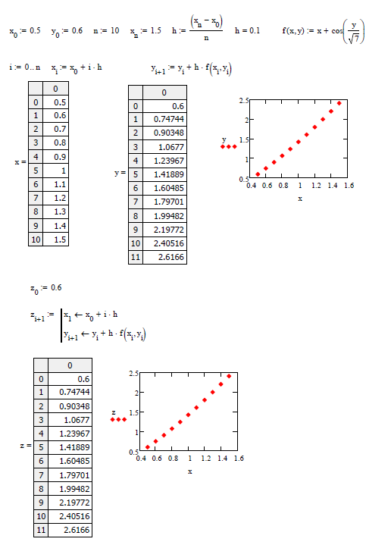

**Задание 2.** Найти решение задачи Коши методом Рунге-Кутты 4-го порядка

***Решение:*** *листинг* Mathcad

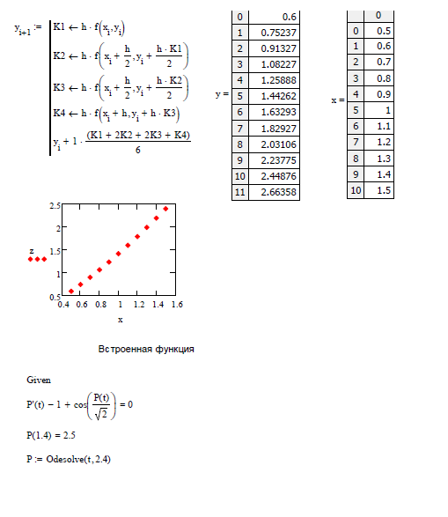

**Индивидуальное задание 2 по теме «Аппроксимация функций методом наименьших квадратов».**

**Задание 1.** Построить по заданным табличным данным кусочно-линейную аппроксимацию

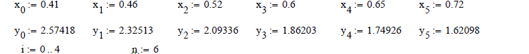

***Решение:*** *листинг* Mathcad

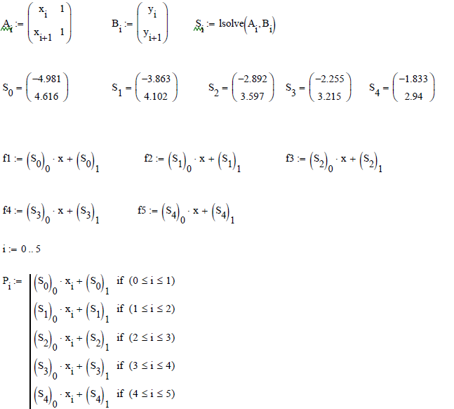

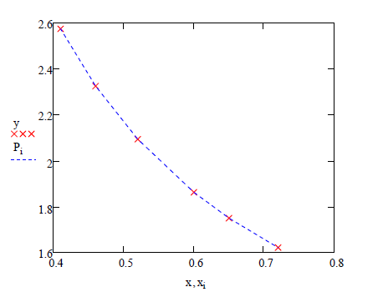

**Задание 2.** Построить по заданным табличным данным линейную аппроксимацию методом наименьших квадратов

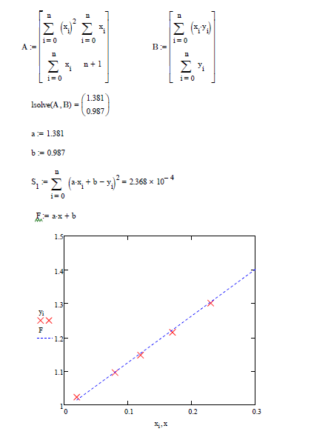

**Индивидуальное задание 3 по теме «Численное интегрирование».**

**Задание 1.** Вычислить значение определенного интеграла с помощью простейших квадратурных формул и формул Гаусса-Чебышева.

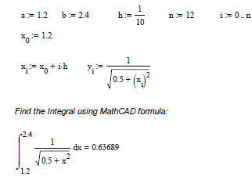

Правило трапеций:

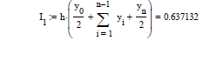

Формула Симпсона:

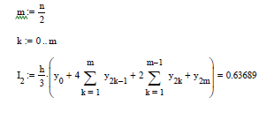

Формула Чебышева:

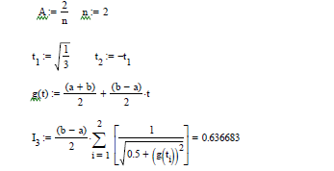

**Индивидуальное задание 4 по теме «Метод Монте-Карло».**

**Задание 1.** Вычислить площадь под кривой с помощью метода Монте-Карло, генерировать равномерно распределенные случайные числа.

Метод Монте-Карло:

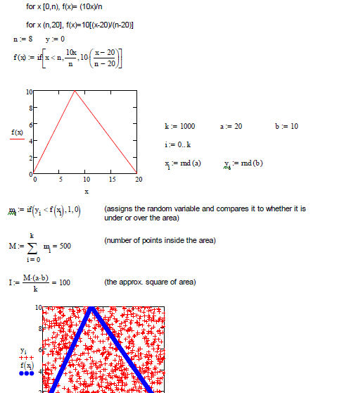

**Индивидуальное задание 5 по теме «Дисперсионный анализ»**

**Задание.**

Пример 1. Поставки продукции для вашей компании осуществляются тремя поставщиками («Мега+», «Коста» и «Трамп») в разное время: дневные часы, ночные смены и даже в часы пересменки. Контроль за качеством продукции в дневное время выше, чем в другое время. Вами собраны данные с оценками качества (в баллах), требуется оценить есть ли отличие в качестве продукции, которая поставляется в разное время?

|  |  |  |  |
| --- | --- | --- | --- |
|  | Дневная смена | Ночная смена | Пересменка |
| «Мега+» | 77,06 | 93,12 | 77,05 |
| «Коста» | 81,14 | 88,13 | 78,11 |
| «Трамп» | 82,02 | 81,18 | 79,91 |

|  |  |  |  |  |  |  |
| --- | --- | --- | --- | --- | --- | --- |
| **Однофакторный дисперсионный анализ** | | |  |  |  |  |
| *Группы* | *Счет* | *Сумма* | ***Среднее*** | *Дисперсия* |  |  |
| Столбец 1 | 3 | 240,2 | **80,0733333** | 7,00373333 |  |  |
| Столбец 2 | 3 | 262,4 | **87,4766666** | 35,9610333 |  |  |
| Столбец 3 | 3 | 235,0 | **78,3566666** | 2,09053333 |  |  |
| Дисперсионный анализ | |  |  |  |  |  |
| *Источник вариации* | *SS* | *df* | *MS* | ***F*** | ***P-Значение*** | ***F- критич.*** |
| Между группами | 140,930688 | 2 | 70,4653444 | **4,69192377** | **0,05932788** | **5,143252** |
| Внутри групп | 90,1106 | 6 | 15,0184333 |  |  |  |
|  |  |  |  |  |  |  |
| Итого | 231,041288 | 8 |  |  |  |  |

Результаты расчета показывают, что Fстат < Fкритич (4,691 < 5,14), следовательно, отличие в качестве поставляемой продукции в разное время отсутствует. Кроме того, P-значение (вероятность истинности нулевой гипотезы о равенстве средних) превышает 0,05, т.е. она не может быть отклонена.

Можно считать доказанным тот факт, что качество поставляемой продукции не зависит от времени поставки и является одинаковым в разное время.

Команды на выполнение в Excel:«Сервис» - «Анализ данных» - «Однофакторный дисперсионный анализ».

**Индивидуальное задание 6 по теме «Численные методы решения систем линейных уравнений»**

**Задание.** Решить заданную СЛАУ методомитераций





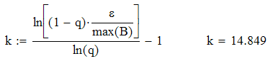



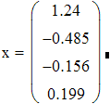.

**Устные опросы**

Устные опросы осуществляются преподавателем по завершению изучения каждого раздела. Вопросы и задания приведены в приложении 2. Для подготовки используется основная и дополнительная литература по дисциплине «Специальные разделы высшей математики», а также информация, размещенная в LMS BlackBoard.

Вопросы, возникающие в процессе подготовки, студент может задать преподавателю любо на консультациях, либо через специальное средство LMS BlackBoard.

**Тестирование**

Тестирование не предусмотрено.

**Требования к представлению и оформлению результатов самостоятельной работы**

Результаты самостоятельной работы студент выполняет в виде расчетно-графической работы по каждому изучаемому разделу. Решение предложенного преподавателем задания должно быть проведено указанными методами с помощью средств Mathcad и сопровождаться графиками, иллюстрирующими результаты сравнения изучаемых методов решения. При этом используются возможности вычислительной среды Mathcad по применению встроенных функций для оценки погрешности. Выполненные и проверенные задания отсылаются преподавателю через систему BlackBoard.

**Критерии оценки выполнения самостоятельной работы**

Самостоятельная работа студентов включает индивидуальные расчетно-графические работы по каждому изучаемому разделу, которые должны быть защищены у преподавателя, а также подготовку к устным опросам. Выполнение и защита расчетно-графических работ обязательны для сдачи экзамена, при этом на экзамен выносятся только теоретические вопросы. Критерии оценки каждого вида работы приведены в приложении 2.

**Приложение 2 к рабочей программе учебной дисциплины**



МИНИСТЕРСТВО ОБРАЗОВАНИЯ И НАУКИ РОССИЙСКОЙ ФЕДЕРАЦИИ

Федеральное государственное автономное образовательное учреждение

высшего образования

**«Дальневосточный федеральный университет»**

(ДВФУ)

**инженерная Школа**

**ФОНД ОЦЕНОЧНЫХ СРЕДСТВ**

**по дисциплине «Специальные разделы высшей математики»**

**Направление подготовки – 08.04.01 «Строительство»**

магистерская программа «Морские гидротехнические сооружения и сооружения водных путей»

**Форма подготовки (очная)**

**Владивосток**

**2017**

**Паспорт ФОС**

|  |  |  |
| --- | --- | --- |
| **Код и формулировка компетенции** | **Этапы формирования компетенции** | |
| ОПК-10 способность и готовностью ориентироваться в постановке задачи, применять знания о современных методах исследования, анализировать, синтезировать и критически резюмировать информацию | Знает | различные способы постановки математических задач для описания процессов и явлений, связанных с профессиональной деятельностью, принципы анализа информации |
| Умеет | выявлять физическую и математическую сущность процессов и явлений, предложить различные методы их описания и решения, провести анализ современных методов исследования |
| Владеет | навыками использования современных математических и вычислительных средств исследования инженерных задач, возникающих в ходе профессиональной деятельности |
| ОК-5 обладание знаниями методов проектирования инженерных систем зданий и сооружений, их конструктивных элементов, включая методики инженерных расчетов систем и профессиональных программ расчета | Знает | основы методов проектирования инженерных систем, зданий и сооружений и математических методов инженерных расчетов |
| Умеет | разрабатывать физико-механические, математические и компьютерные модели, предназначенных для совершенствования методик расчетов инженерных систем, зданий и сооружений |
| Владеет | способностью применять основы современных теорий, физико-математических и вычислительных методов, осваивать новые системы компьютерной математики, компьютерного проектирования для эффективного решению профессиональных задач |
| ОК-9 способность вести научную дискуссию, владение нормами научного стиля современного русского языка | Знает | основы ведения научных дискуссий, нормы научного стиля. |
| Умеет | организовать научную дискуссию по требуемому вопросу, использовать возможности научного стиля. |
| Владеет | навыками ведения эффективной научной дискуссии, использования современного научного языка. |

**Шкала оценивания уровня сформированности компетенций**

|  |  |  |  |  |
| --- | --- | --- | --- | --- |
| **Код и формулировка компетенции** | **Этапы формирования компетенции** | | **критерии** | **показатели** |
| ОПК-10 способность и готовностью ориентироваться в постановке задачи, применять знания о современных методах исследования, анализировать, синтезировать и критически резюмировать информацию | знает (пороговый уровень) | различные способы постановки математических задач для описания процессов и явлений, связанных с профессиональной деятельностью, принципы анализа информации | знание процессов и явлений, связанных с профессиональной деятельностью, критериев надежности и работоспособности систем и объектов в своей предметной области | знание актуальной научно-технической литературы; знание правил оформления конструкторской документации в соответствии с ЕСКД |
| умеет (продвинутый уровень) | выявлять физическую и математическую сущность процессов и явлений, предложить различные методы их описания и решения, провести анализ современных методов исследования | способность собрать и проанализировать информацию, которая поможет выбрать нормативные показатели качества | способность оценивать уровень показателей качества, которые достижимы при доступных процессах, персонале, ресурсах, инфраструктуре и финансовых средствах в конкретных условиях производства |
| владеет (глубокий уровень освоения) | навыками использования современных математических и вычислительных средств исследования инженерных задач, возникающих в ходе профессиональной деятельности | владение методами и средствами оценки и анализа соответствия предъявляемым требованиям к проектируемой продукции, или при оказании проектируемой услуги, или выполнении проектируемой работы | способность провести анализ возможностей появления недопустимых несоответствий (дефектов) при производстве и использовании (эксплуатации) проектируемой продукции, или при оказании проектируемой услуги, или выполнении проектируемой работы |
| ОК-5 обладание знаниями методов проектирования инженерных систем зданий и сооружений, их конструктивных элементов, включая методики инженерных расчетов систем и профессиональных программ расчета | знает (пороговый уровень) | основы методов проектирования инженерных систем, зданий и сооружений и математических методов инженерных расчетов | знание методов проектирования и основы математических методов инженерных расчетов | знание актуальной научно-технической литературы; знание правил оформления конструкторской документации в соответствии с ЕСКД |
| умеет (продвинутый уровень) | разрабатывать физико-механические, математические и компьютерные модели, предназначенных для совершенствования методик расчетов инженерных систем, зданий и сооружений | умение выбирать адекватные методы решения теоретических, прикладных и экспериментальных задач, | способность применять современные теории, физико-математические и вычислительные методы, уверенные навыки работы с пакетами прикладных программ |
| владеет (глубокий уровень освоения) | способностью применять основы современных теорий, физико-математических и вычислительных методов, осваивать новые системы компьютерной математики, компьютерного проектирования для эффективного решению профессиональных задач | способность решать сложные научно-технические задачи, которые для своего изучения требуют разработки и применения математических и компьютерных моделей. | способность самостоятельно осваивать и применять современные теории, физико-математические и вычислительные методы, новые системы компьютерной математики и системы компьютерного проектирования для эффективного решения профессиональных задач |
| ОК-9 способность вести научную дискуссию, владение нормами научного стиля современного русского языка | знает (пороговый уровень) | основы ведения научных дискуссий, нормы научного стиля. | знание основ ведения научных дискуссий, использование современных норм научного стиля | Способность сформулировать основы ведения научных дискуссий |
| умеет (продвинутый уровень) | организовать научную дискуссию по требуемому вопросу, использовать возможности научного стиля. | умение организовать и провести научную дискуссию на профессиональную тему | Знание основ организации и ведения научных дискуссий на профессиональные темы |
| владеет (глубокий уровень освоения) | навыками ведения эффективной научной дискуссии, использования современного научного языка. | способность эффективно организовать научную дискуссию с целью решения актуальной инженерной задачи | Способность самостоятельно организовать и провести научную дискуссию с целью решения актуальной инженерной задачи |

**Методические материалы, определяющие процедуры оценивания результатов освоения дисциплины**

**Перечень типовых экзаменационных вопросов**

1. Аппроксимационные формулы для приближения производных. Порядок точности.
2. Методы Эйлера, Рунге-Кутта решения задачи Коши для ОДУ, оценка погрешности. Практическое правило для оценки погрешности (двойной пересчет). Зависимость погрешности от шага.
3. Понятие аппроксимации, сходимости и устойчивости разностной схемы, порядок аппроксимации, скорость сходимости.
4. Задача точечной аппроксимации функций. Интерполяционный многочлен Лагранжа.
5. Кусочно-линейная, кусочно-квадратичная аппроксимация.
6. Интерполяция кубическим сплайном. Встроенные функции Mathcad для интерполяции.
7. Метод наименьших квадратов. Линейная, квадратичная регрессия.
8. Простейшие квадратурные формулы прямоугольников, трапеций, Симпсона приближенного вычисления интегралов.
9. Квадратурные формулы Гаусса-Чебышева
10. Генерирование случайных чисел встроенными функциями Mathcad, равномерное и нормальное распределение. Математическое ожидание, дисперсия.
11. Метод Монте-Карло вычисления определенных интегралов, кратных интегралов.
12. с помощью LU- разложения.
13. Итерационные методы решения систем линейных уравнений, условия сходимости.
14. Метод простой итерации решения систем линейных уравнений. Метод Зейделя.

**Перечень типовых экзаменационных задач**

При условии выполнения и защиты всех расчетно-графических заданий по изучаемым разделам задачи на экзамен не выносятся.

**Образец экзаменационного билета**

1. (теоретический вопрос) Задача точечной аппроксимации. Интерполяционный многочлен Лагранжа.

2. (теоретический вопрос) Итерационные методы решения систем линейных алгебраических уравнений, условия сходимости.

**Принцип составления экзаменационного билета**

Первый вопрос является теоретическими и предназначен для оценивания порогового и продвинутого уровня освоения дисциплины. Второй вопрос предназначен для оценки высокого уровня освоения дисциплины.

**Критерии выставления оценки студенту на экзамене по дисциплине «Специальные разделы высшей математики»**

|  |  |  |
| --- | --- | --- |
| **Баллы** (рейтинговой оценки) | **Оценка экзамена** (стандартная) | **Требования к сформированным компетенциям** |
| 86-100 | «отлично» | Оценка «отлично» выставляется студенту, если он глубоко и прочно усвоил учебный материал, исчерпывающе, последовательно, четко и логически стройно излагает теоретические основы вычислительных методов, свободно справляется с, вопросами и умеет применять знания системы компьютерной математики Mathcad для получения решения, правильно обосновывает полученное решение и оценивает его погрешность. |
| 76-85 | *«хорошо»* | Оценка «хорошо» выставляется студенту, если он твердо знает теоретические основы вычислительных методов, грамотно и по существу излагает материал, не допуская существенных неточностей в ответе на вопрос, правильно применяет теоретические положения при решении практических задач, владеет необходимыми навыками применения вычислительного пакета Mathcad. |
| 61-75 | *«удовлетворительно»* | Оценка «удовлетворительно» выставляется студенту, если он имеет знания только основного материала, но не усвоил деталей, допускает неточности, недостаточно правильные формулировки, нарушения логической последовательности в изложении программного материала, испытывает затруднения при выполнении практических работ с помощью вычислительного пакета Mathcad. |
| 0-60 | *«неудовлетворительно»* | Оценка «неудовлетворительно» выставляется студенту, который не знает значительной части материала, допускает существенные ошибки, неуверенно, с большими затруднениями выполняетпрактические работы, связанные с применением вычислительного пакета Mathcad. Оценка«неудовлетворительно» ставится студентам, которые не могут продолжить обучение без дополнительных занятий по соответствующей дисциплине |

**Оценочные средства для текущей аттестации**

**Вопросы для собеседований по дисциплине «Специальные разделы высшей математики»**

**Занятия 1-3**

1. Аппроксимационные формулы для производных первого и второго порядка. Порядок погрешности.

2. Методы Эйлера, Рунге-Кутта решения задачи Коши для ОДУ, оценка погрешности. Практическое правило для оценки погрешности (двойной пересчет). Зависимость погрешности от шага.

3 **Занятия 4-5**

5. Задача точечной аппроксимации функций. Интерполяционный многочлен Лагранжа.

6. Кусочно-линейная, кусочно-квадратичная аппроксимация. Интерполяция кубическим сплайном.

7. Метод наименьших квадратов. Линейная, квадратичная, показательная регрессия.

**Занятия 6-7**

8. Формулы прямоугольников, трапеций, Симпсона приближенного вычисления интегралов.

9. Квадратурные формулы Гаусса-Чебышева

**Занятия 8-9**

10. Случайные величины, равномерное, нормальное распределение.

11. Метод Монте-Карло вычисления определенных интегралов.

15. Итерационные методы решения систем линейных уравнений, условия сходимости.

18. Метод простой итерации решения систем линейных уравнений. Метод Зейделя.

**Критерии оценки:**

* 100-85 баллов выставляется студенту, если 100-85 баллов выставляется студенту, если его ответ показывает прочные знания теоретических основ вычислительной математики, отличается глубиной и полнотой раскрытия темы; владение терминологическим аппаратом; умение обосновать применение определенных вычислительных методов с точки зрения их погрешности, использовать для решения возможности пакета Mathcad.
* 85-76 баллов выставляется студенту, если его ответ, обнаруживающий прочные знания теоретических основ вычислительной математики, отличается глубиной и полнотой раскрытия темы; демонстрирует владение терминологическим аппаратом; умение обосновать применение определенных вычислительных методов с точки их погрешности для решения математических задач, логичность и последовательность ответа. Однако допускается одна - две неточности в ответе.
* 75-61 балл выставляется студенту, если его ответ, свидетельствующий, в основном, о знании основных положений теоретических основ вычислительной математики, демонстрирует недостаточную глубину и полноту раскрытия темы; недостаточное владение возможностями вычислительного пакета Mathcad, недостаточно свободное владение монологической речью, нарушения логичности и последовательности ответа. Допускается несколько ошибок в содержании ответа.
* 60-50 баллов выставляется студенту, если его ответ, обнаруживающий незнание основных положений теоретических основ вычислительной математики, отличается неглубоким раскрытием темы; незнанием основных возможностей применения вычислительного пакета Mathcad; слабым владением монологической речью, отсутствием логичности и последовательности. Допускаются серьезные ошибки в содержании ответа.